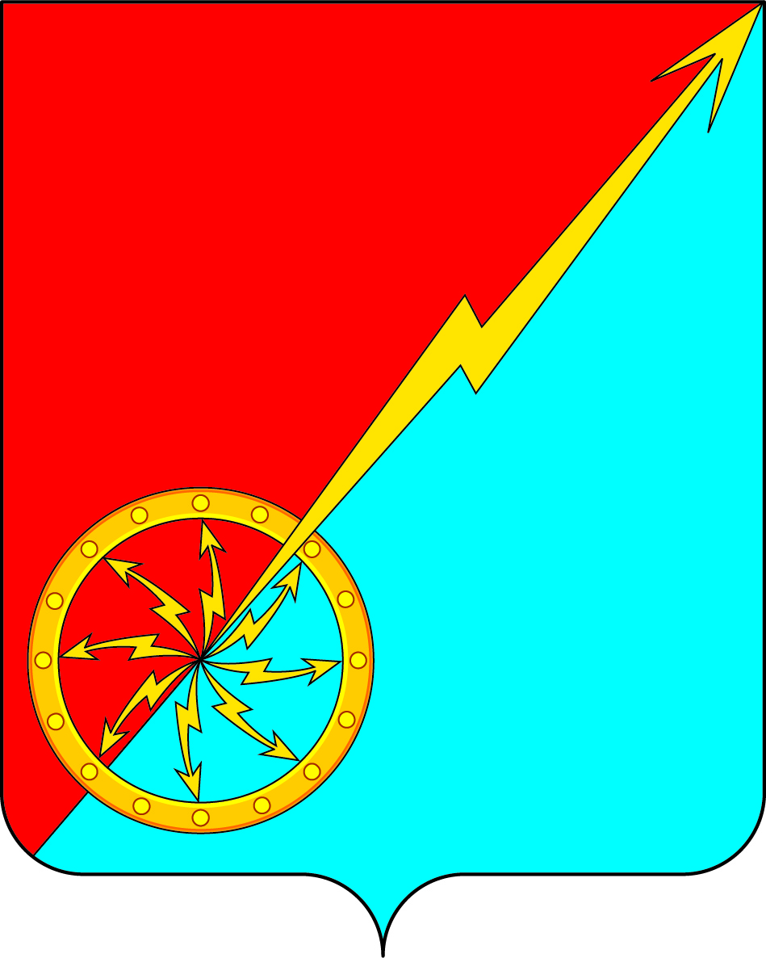

Российская Федерация
Щекинский район Тульской области
Администрация муниципального образования город Советск
Щекинского района

ПОСТАНОВЛЕНИЕ

23 июня 2016года №6-121

О порядке проведения антикоррупционной
экспертизы муниципальных нормативных правовых актов
администрации муниципального образования город Советск
Щекинского района и их проектов

В целях организации деятельности администрации муниципального образования город Советск Щекинского района по проведению антикоррупционной экспертизы муниципальных нормативных правовых актов и их проектов, выявления положений, способствующих созданию условий для проявления коррупции, и устранения таких положений, в соответствии с Федеральным законом от 06.10.2003 № 131-ФЗ «Об общих принципах организации местного самоуправления в Российской Федерации», Федеральным законом от 25.12.2008 № 273-ФЗ «О противодействии коррупции», Федеральным законом от 17.07.2009 № 172-ФЗ «Об антикоррупционной экспертизе нормативных правовых актов и проектов нормативных правовых актов», Постановлением Правительства Российской Федерации от 26.02.2010 № 96 «Об антикоррупционной экспертизе нормативных правовых актов и проектов нормативных правовых актов», на основании Устава муниципального образования город Советск Щекинского района, администрация муниципального образования город Советск Щекинского района ПОСТАНОВЛЯЕТ:
1. Утвердить Порядок проведения антикоррупционной экспертизы муниципальных нормативных правовых актов администрации муниципального образования город Советск Щекинского района и их проектов (Приложение).
2. Руководителям структурных подразделений администрации муниципального образования город Советск Щекинского района в
5-дневный срок со дня подписания настоящего Постановления довести до сведения муниципальных служащих Порядок проведения антикоррупционной экспертизы муниципальных нормативных правовых актов (их проектов) в администрации муниципального образования город Советск Щекинского района.
3. Контроль за исполнением настоящего постановления оставляю за собой.
4. Настоящее постановление обнародовать путем размещения на официальном сайте муниципального образования город Советск Щекинского района и на информационном стенде администрации муниципального образования город Советск Щекинского района по адресу: Тульская область, Щекинский район, г. Советск, пл. Советов, д.1
5. Постановление вступает в силу со дня обнародования.

Глава администрации
муниципального образования
город Советск Щекинского района Н.В. Мясоедов

Приложение
к постановлению администрации
город Советск Щекинского района
от 23.06.2016№6-121

ПОРЯДОК
ПРОВЕДЕНИЯ АНТИКОРРУПЦИОННОЙ ЭКСПЕРТИЗЫ
НОРМАТИВНЫХ ПРАВОВЫХ АКТОВ АДМИНИСТРАЦИИ
МУНИЦИПАЛЬНОГО ОБРАЗОВАНИЯ ГОРОД СОВЕТСК ЩЕКИНСКОГО И ИХ ПРОЕКТОВ

1. Общие положения

1.1. Настоящий Порядок разработан в соответствии с Федеральным законом от 17.07.2009 № 172-ФЗ «Об антикоррупционной экспертизе нормативных правовых актов и проектов нормативных правовых актов», постановлением Правительства Российской Федерации от 26.02.2010 № 96 «Об антикоррупционной экспертизе нормативных правовых актов и проектов нормативных правовых актов» и определяет порядок проведения антикоррупционной экспертизы нормативных правовых актов и проектов нормативных правовых актов администрации муниципального образования город Советск Щекинского район ( далее – администрация ) в целях выявления в них коррупциогенных факторов и их последующего устранения ( далее – Порядок ).
1.2. Объектом антикоррупционной экспертизы являются муниципальные правовые акты администрации, относящиеся к нормативным правовым актам (далее - акты), и их проекты (далее - проекты актов).
1.3. Коррупциогенные факторы - положения актов (проектов актов), устанавливающие для правоприменителя необоснованно широкие пределы усмотрения или возможность необоснованного применения исключений из общих правил, а также положения, содержащие неопределенные, трудновыполнимые и ( или) обременительные требования к гражданам и организациям, и тем самым создающие условия для проявления коррупции.
1.4. Цель антикоррупционной экспертизы - выявление в актах и проектах актов коррупциогенных факторов и их последующее устранение.
1.5. Антикоррупционная экспертиза проводится отделом по административно-правовым вопросам и земельно-имущественным отношениям администрации муниципального образования город Советск Щекинского района (далее – отдел) в отношении действующих актов и проектов актов.
1.6. При проведении антикоррупционной экспертизы отдел руководствуется федеральным законодательством, нормативными правовыми актами Правительства Российской Федерации, законодательством Тульской области, нормативно правовыми актами Щекинского района и настоящим Положением.

2. Порядок проведения антикоррупционной экспертизы

проектов актов

2.1. Антикоррупционная экспертиза проводится отделом в соответствии с настоящим Порядком и согласно Методике проведения экспертизы нормативных правовых актов и их проектов, утвержденной постановлением Правительства Российской Федерации от 26.02.2010 № 96 «Об антикоррупционной экспертизе нормативных правовых актов и проектов нормативных правовых актов», в целях выявления в проектах актов положений, способствующих созданию условий для проявления коррупции.
2.2. Проект акта визируется руководителем подразделения администрации (лицом, его замещающим), разработавшего проект акта, и направляется на рассмотрение в отдел для проведения обязательной антикоррупционной экспертизы.
Проекты актов передаются в отдел с приложением всех документов, в соответствии с которыми или во исполнение которых, они подготовлены. Антикоррупционная экспертиза проектов актов без приложения указанных документов не проводится, а проекты возвращаются разработчику.
2.3. При направлении проекта акта, подлежащего антикоррупционной экспертизе, в отдел разработчик проекта акта прикладывает к нему пояснительную записку.
Пояснительная записка должна содержать следующие сведения:
- наименование акта;
- перечень положений (статей, пунктов) федеральных и региональных правовых актов, муниципальных правовых актов, на основании которых был разработан проект акта;
- вывод разработчика об отсутствии (наличии) в проекте акта коррупциогенных факторов;
- финансово - экономическое обоснование;
- указание на необходимость признания утратившими силу, отмене, либо внесения изменений в действующие нормативные правовые акты;
- информацию о размещении проекта акта на официальном Портале администрации в сети Интернет для проведения независимой антикоррупционной экспертизы.
2.4. Антикоррупционная экспертиза проекта акта проводится отделом в течение 5 (пяти) рабочих дней со дня его поступления. При проведении антикоррупционной экспертизы проекта акта разработчик проекта акта может привлекаться в рабочем порядке для дачи пояснений по проекту.
2.5. По результатам антикоррупционной экспертизы отделом составляется заключение о наличии или отсутствии в проекте акта коррупциогенных факторов, которое подписывается начальником отдела (Приложение №3 к Порядку).
2.6. Заключение носит рекомендательный характер, направляется разработчику проекта акта и подлежит обязательному рассмотрению разработчиком данного проекта.
2.7. При согласии с заключением, в котором указано на выявленные в проекте акта коррупциогенные факторы, разработчик данного проекта акта дорабатывает его и повторно направляет на антикоррупционную экспертизу в отдел.
При несогласии с заключением разработчик направляет проект акта на антикоррупционную экспертизу повторно с приложением пояснительной записки.
2.8. При отсутствии коррупциогенных факторов в проекте акта выносится соответствующее заключение, и проект акта визируется начальником отдела.
2.9. В случае внесения изменений, дополнений в проект акта, прошедшего антикоррупционную экспертизу, в ходе его согласования (визирования) должностными лицами администрации такой проект акта направляется разработчиком в отдел на новую антикоррупционную экспертизу в соответствии с пунктами 2.3-2.8 Порядка.
2.10. отдел ведет учет проектов актов, поступивших на антикоррупционную экспертизу, в Журнале учета проектов актов (далее - Журнал учета), поступивших на антикоррупционную экспертизу, по форме согласно Приложению № 4 к настоящему Порядку.

3. Порядок проведения антикоррупционной

экспертизы актов

3.1. Экспертиза на коррупциогенность ранее принятых актов администрации организуется и проводится по графику антикоррупционной экспертизы ранее принятых актов (далее - график) отделом.
3.2. График один раз в 6 (шесть) месяцев утверждается главой администрации МО г. Советск Щекинского района по представлению начальника отдела.
Проект графика разрабатывается отделом.
Акты включаются в указанный график с учетом:
- информации об их возможной коррупциогенности, получаемой по результатам анализа практики их правоприменения и мониторинга действующих актов, а так же в случае внесения изменений в такие акты;
- обращений граждан и организаций;
- предложений заинтересованных организаций о проведении независимой антикоррупционной экспертизы.
3.3. Графиком определяются специалисты отдела, ответственные за проведение антикоррупционной экспертизы актов, включенных в график.
3.4. По результатам проведения антикоррупционной экспертизы ранее принятых актов составляется одно из следующих заключений:
- об отсутствии в акте типичных и иных коррупционных факторов;
- о необходимости отменить акт;
- о необходимости внести изменения или дополнения в акт.
3.5. Заключение, указанное в пункте 3.4 настоящего Порядка, направляется с сопроводительным письмом на имя главы администрации МО г. Советск Щекинского района. Глава администрации МО г. Советск Щекинского района по результатам рассмотрения заключения отдела поручает начальнику отдела администрации МО г. Советск Щекинского района, курирующему соответствующее направление деятельности, принять необходимые меры.
3.6. Антикоррупционная экспертиза не проводится в отношении отмененных или признанных утратившими силу актов.

4. Независимая антикоррупционная экспертиза

4.1. Организации и граждане могут в порядке, предусмотренном нормативными правовыми актами Российской Федерации, за счет
собственных средств проводить независимую антикоррупционную экспертизу проектов актов.
4.2. В отношении проектов актов, содержащих сведения, составляющие государственную тайну, или сведения конфиденциального характера,
независимая антикоррупционная экспертиза не проводится.
4.3. Для обеспечения проведения независимой антикоррупционной экспертизы, разработчик проекта акта в течение рабочего дня, соответствующего дню направления указанных проектов на рассмотрение в отдел, размещает на официальном Портале муниципального образования город Советск Щекинского района в телекоммуникационной сети Интернет проект акта и информационное сообщение по форме согласно Приложению 1 к настоящему Порядку.
4.4. Срок размещения проекта акта на официальном Портале муниципального образования город Советск Щекинского района в телекоммуникационной сети Интернет в целях обеспечения проведения независимой антикоррупционной экспертизы и срок приема заключений по результатам независимой антикоррупционной экспертизы составляет 7 (семь) рабочих дней.
4.5. Срок для размещения проекта административного регламента оказания муниципальной услуги или функции на официальном портале муниципального образования город Советск Щекинского района в телекоммуникационной сети Интернет и срок приема заключений по такому проекту установлен статьей 13 Федерального закона от 27.07.2010 № 210-ФЗ «Об организации предоставления государственных и муниципальных услуг» и составляет 31 (тридцать один) календарный день со дня размещения проекта административного регламента в сети Интернет на официальном портале МО г. Советск Щекинского района.
4.6. По окончании сроков, указанных в п.п. 4.4-4.5, ответственное лицо за наполнение официального портала муниципального образования город Советск Щекинского района в телекоммуникационной сети Интернет, выдает разработчику соответствующего проекта акта справку о размещении проекта акта на данном портале с указанием даты проведения независимой антикоррупционной экспертизы, даты окончания приема заключений от независимых экспертов с приложением поступивших заключений по соответствующему проекту, согласно Приложению 2 к Порядку.
4.7. По результатам независимой экспертизы составляется экспертное заключение по форме, утвержденной приказом Министерства юстиции Российской Федерации от 21.10.2011 № 363.
4.8. В заключении по результатам независимой антикоррупционной экспертизы указываются выявленные в проекте акта коррупциогенные факторы и предлагаются способы их устранения.
4.9. Заключение по результатам независимой антикоррупционной экспертизы направляется инициатором проведения независимой антикоррупционной экспертизы в администрацию по почте, или курьерским способом, либо в виде электронного документа на электронный адрес: adm.sovetsk@tularegion.ru.
4.10. Заключение по результатам независимой антикоррупционной экспертизы носит рекомендательный характер и подлежит обязательному рассмотрению администрацией.
4.11. По результатам рассмотрения заключения независимой антикоррупционной экспертизы инициатору проведения независимой антикоррупционной экспертизы администрацией не позднее 30 (тридцати) календарных дней с момента поступления заключения независимой антикоррупционной экспертизы в администрацию направляется мотивированный ответ, за исключением случаев, когда в заключении отсутствует предложение о способе устранения выявленных коррупциогенных факторов.
Исполнителем по данному ответу является разработчик проекта муниципального нормативного правового акта с учетом заключения, выданного отделом по правовой работе по результатам обязательной антикоррупционной экспертизы.

Глава администрации
муниципального образования
город Советск Щекинский район Н.В. Мясоедов

Приложение1
к Порядку о проведении
антикоррупционной экспертизы
нормативных правовых актов
и их проектов

Форма

ИНФОРМАЦИОННОЕ СООБЩЕНИЕ

В целях обеспечения проведения независимой антикоррупционной экспертизы "__" __________________ 20___ года проект муниципального нормативного правового акта администрации МО г. Советск Щекинского района
__________________________________________________________________
(наименование проекта муниципального нормативного правового акта)
размещен в сети Интернет.
Срок приема заключений по результатам независимой антикоррупционной экспертизы в соответствии с п. 4.4 (4.5) Порядка составляет ______ дней с даты размещения проекта муниципального нормативного правового акта в сети Интернет для обеспечения проведения независимой антикоррупционной экспертизы
с "___" ___________ 20__ года по "___" __________ 20___ года.
Результаты независимой антикоррупционной экспертизы инициаторам проведения независимой антикоррупционной экспертизы рекомендуем направлять по почте, или курьерским способом на имя главы администрации МО г. Советск Щекинского района по адресу: Тульская область, Щекинский район, г. Советск, пл. Советов, д. 1, или в виде электронного документа на электронный адрес: adm.sovetsk@tularegion.ru/

"__" ________________ 20__ года

Приложение 2
к Порядку о проведении
антикоррупционной экспертизы
нормативных правовых актов
и их проектов

Форма

СПРАВКА

В целях обеспечения проведения независимой антикоррупционной экспертизы "__" ____________ 20____ года проект муниципального нормативного правового акта администрации муниципального образования город Советск Щекинского района
__________________________________________________________________
(наименование проекта муниципального нормативного правового акта)
размещен в сети Интернет.
Срок приема заключений по результатам независимой антикоррупционной экспертизы с "__" ___________ 20__ года по "__" _____________ 20__ года.
В указанный период в администрацию муниципального образования город Советск Щекинского района поступили следующие заключения независимой антикоррупционной экспертизы:
_____________________________________________________________ (Приложение на ____ листах)
реквизиты инициатора проведения независимой антикоррупционной экспертизы

или

В указанный период в администрацию МО город Советск Щекинского района заключения независимой антикоррупционной экспертизы не поступили.

"__" __________________ 20__ года

^{(наименование должности)} |  | ^{(подпись)} |  | ^{(инициалы, фамилия)}
Приложение 3
к Порядку о проведении
антикоррупционной экспертизы
нормативных правовых актов
и их проектов

Форма

ЗАКЛЮЧЕНИЕ
по результатам проведения антикоррупционной экспертизы

_____________________________________________________________
(наименование проекта муниципального нормативного правового акта)
Комитетом по правовой работе администрации Щекинского района в соответствии с частями 1 и 4 статьи 3 Федерального закона от 17 июля 2009 № 172-ФЗ « Об антикоррупционной экспертизе нормативных правовых актов и проектов нормативных правовых актов », статьей 6 Федерального закона от 25 декабря 2008 № 273-ФЗ « О противодействии коррупции » и разделом 4 Порядка проведения антикоррупционной экспертизы муниципальных нормативных правовых актов (их проектов) в администрации муниципального образования город Советск Щекинский район, утвержденного Постановлением администрации МО город Советск Щекинского района от _______ № _____, проведена антикоррупционная экспертиза

(наименование проекта муниципального нормативного правового акта)
в целях выявления в нем коррупциогенных факторов и их последующего устранения.
Вариант 1:

В представленном

(наименование проекта муниципального нормативного правового акта)
коррупциогенные факторы не выявлены.

Вариант 2:

В представленном

(наименование проекта муниципального нормативного правового акта)
выявлены коррупциогенные факторы .
В целях устранения выявленных коррупциогенных факторов предлагается
(указывается способ устранения коррупциогенных факторов: исключение из текста документа, изложение его в другой редакции, внесение иных изменений в текст рассматриваемого документа либо в иной документ или иной способ)
^{(наименование должности)} |  | ^{(подпись)} |  | ^{(инициалы, фамилия)}

Отражаются все положения нормативного правового акта, его проекта или иного документа, в которых выявлены коррупциогенные факторы, с указанием его структурных единиц (разделов, глав, статей, частей, пунктов, подпунктов, абзацев) и соответствующих коррупциогенных факторов со ссылкой на положения методики, утвержденной Постановлением Правительства Российской Федерации от 26 февраля 2010 г. № 96

Приложение N 4
к Порядку о проведении
антикоррупционной экспертизы
нормативных правовых актов
и их проектов

ЖУРНАЛ
УЧЕТА ПРОЕКТОВ МУНИЦИПАЛЬНЫХ НОРМАТИВНЫХ ПРАВОВЫХ АКТОВ
И НОРМАТИВНЫХ ПРАВОВЫХ АКТОВ, ПОСТУПИВШИХ
НА АНТИКОРРУПЦИОННУЮ ЭКСПЕРТИЗУ

N п/п | Наименование проекта НПА, НПА, структурное подразделение исполнителя | Дата поступления | Дата заключения | ФИО специалиста, должность специалиста, выдавшего заключение | Примечание

Отражаются все положения нормативного правового акта, его проекта или иного документа, в которых выявлены коррупциогенные факторы, с указанием его структурных единиц (разделов, глав, статей, частей, пунктов, подпунктов, абзацев) и соответствующих коррупциогенных факторов со ссылкой на положения методики, утвержденной Постановлением Правительства Российской Федерации от 26 февраля 2010 года № 96

